

综合性实验报告

课程名称： | 数据结构与算法课程实践
题 目： | 停车场管理系统
小组编号 | 4
成员姓名： | 余俊康 | 学号： | 0244058
成员姓名： | 彭哲雄 | 学号： | 0244040
成员姓名： | 曾祥春 | 学号： | 0244043
成员姓名： |  | 学号：
成员姓名： |  | 学号：
教学班：
指导教师：
开课学期： | 2025-2026学年第2学期

（时间： 2026 年 6 月 2 日—— 2026年 6 月 22 日）
蓝色字体为注释说明文字，在实验报告最终版中需删除。
本页为目录页，大致内容如下：
目录
一、 问题描述 1
二、 系统分析 1
1. 用户需求（从使用者的视角） 1
2. 功能分析（从开发者的视角） 1
3. 数据结构分析 2
4. 系统功能封装 3
三、 系统设计 3
1. UI设计 3
2. 数据结构设计与实现 3
3. 算法设计 3
四、 调试与测试 3
五、 系统总结与比较分析 4
1． 系统总结 4
2． 比较研究 4
六、 附录 4
1． 小组合作与分工（组长负责撰写、以事实为依据） 4
2． 成员个人总结和体会 4

停车场管理系统

问题描述
编写一软件系统模拟一立体多层停车场的车辆进出管理，需处理车位分配、出场费用计算、排队轮候、实时查找、事后统计等功能。系统要能记录车辆进出信息，支持收入统计，实现车位满时的排队机制（出一个进一个）。性能上要求：车位分配与释放操作的时间复杂度需尽量低。
简单来所就是：设计一个高效、可排队、可统计的立体停车场管理系统，用 C 语言实现，三人分工协作完成。

系统分析

用户需求（从使用者的视角）
系统用户类型：
1.系统管理员（全部权限）：停车场的运营管理者、负责系统整体运维、查看统计数据、管理计费规则。
2.值班人员（业务权限）：停车场的日常操作人员，负责车辆入场登记、出场结算、处理排队等现场业务。
3.普通车主（查询权限）：使用停车场的车主，仅可查询自己的车辆信息（位置、排队序号、历史记录）
数据IO需求：
主要输入内容包括：1.车辆入场时输入车牌号；车辆出场时输入车牌号；查找车辆时输入车牌号；选择菜单编号执行不同功能；
数据输出要求：
入场成功信息，分配的车位位置，例如 2F-3排-4列，停车场已满时的排队提示，出场结算信息，停车时长和应收费用，当前车辆位置查询结果，等待队列信息，车位状态 ASCII 图，收入统计，历史交易明细，峰值时段分析。

功能分析（从开发者的视角）
1. 车辆入场登记功能
具体内容：
当车辆到达停车场入口时，值班人员输入车牌号，系统判断该车辆是否已经在场或已经排队。如果车牌不存在且停车场有空位，系统自动分配一个空闲车位，并记录车牌号、车位位置和入场时间。如果停车场已满，则车辆进入等待队列。
对应解决的业务需求：
解决车辆快速入场、自动分配车位、避免重复入场以及满位时排队等待的问题。

2. 车位自动分配功能
具体内容：
系统维护所有空闲车位信息。当车辆入场时，系统从空闲车位集合中快速取出一个车位分配给车辆，并将该车位状态改为“已占用”。
对应解决的业务需求：
解决人工查找空车位效率低的问题，实现车位快速分配，提高停车场入口通行效率。

3. 车辆出场结算功能
具体内容：
车辆离场时，值班人员输入车牌号，系统查找该车辆的停车记录，计算停车时长，根据计费规则计算停车费用，生成交易记录，并释放该车辆占用的车位。
对应解决的业务需求：
解决车辆快速出场、自动计费、释放车位和保存交易信息的问题。

4. 停车费用计算功能
具体内容：
系统根据车辆入场时间和出场时间计算停车时长，并按照计费规则进行收费。例如可设置免费时长、起步价、每小时收费标准和每日封顶金额。
对应解决的业务需求：
解决人工计算停车费容易出错、收费标准不统一的问题，保证收费准确、规范。

5. 等待队列管理功能
具体内容：
当停车场没有空闲车位时，新进入的车辆不能直接停车，系统将其加入等待队列。等待队列按照先到先服务原则管理车辆。
对应解决的业务需求：
解决停车场满位时车辆等待管理混乱的问题，保证排队公平有序。

6. 自动调度排队车辆功能
具体内容：
当有车辆出场释放车位后，系统检查等待队列是否为空。如果队列中有等待车辆，则自动将队首车辆安排到刚释放的车位中。
对应解决的业务需求：
解决车位释放后人工通知和安排车辆效率低的问题，实现“出一个进一个”的自动调度。

7. 实时车辆查找功能
具体内容：
系统支持根据车牌号查询车辆状态。如果车辆已停车，显示其所在楼层、行列位置和入场时间；如果车辆正在排队，显示其排队位置；如果不存在，则提示未找到。
对应解决的业务需求：
解决管理员或值班人员需要快速定位车辆的问题，提高查询效率。

8. 车位状态查看功能
具体内容：
系统可以显示停车场整体车位状态，包括每层车位的空闲与占用情况、当前空闲车位数量、已停车数量和排队车辆数量。
对应解决的业务需求：
解决管理员无法直观看到停车场使用情况的问题，便于现场管理和调度。

9. 收入统计功能
具体内容：
系统根据车辆出场交易记录统计停车场收入，包括总收入、单次收费记录，也可以扩展为今日收入、本月收入等统计信息。
对应解决的业务需求：
解决停车场经营收入需要统计和核对的问题，便于管理员掌握运营情况。

10. 历史交易明细功能
具体内容：
系统保存每辆车的出场交易记录，包括车牌号、停车位置、入场时间、出场时间、停车时长和收费金额，并支持查看历史记录。
对应解决的业务需求：
解决交易追溯、收费核查和历史记录管理的问题。

11. 楼层热度分析功能
具体内容：
系统统计不同楼层车位的使用情况，分析各楼层的使用率或周转情况。
对应解决的业务需求：
解决管理员需要了解各楼层使用情况的问题，为优化车位分配和停车场管理提供依据。

12. 高峰时段分析功能

具体内容：
系统根据车辆入场、出场或交易记录统计不同时段的车辆流量，分析停车高峰时间。
对应解决的业务需求：
解决管理员需要掌握停车高峰、合理安排值班人员和管理策略的问题。

13. 数据保存与加载功能
具体内容：
系统可以将停车场当前状态、历史交易记录、等待队列、收入信息和计费规则保存到文件 中，并在系统重新启动时加载恢复。
对应解决的业务需求：
解决系统关闭后数据丢失的问题，保证停车场管理数据连续可靠。

14. 用户菜单交互功能
具体内容：
系统提供菜单界面，值班人员或管理员可以通过菜单选择车辆入场、车辆出场、车辆查找、车位查看、收入统计、数据保存和退出等操作。
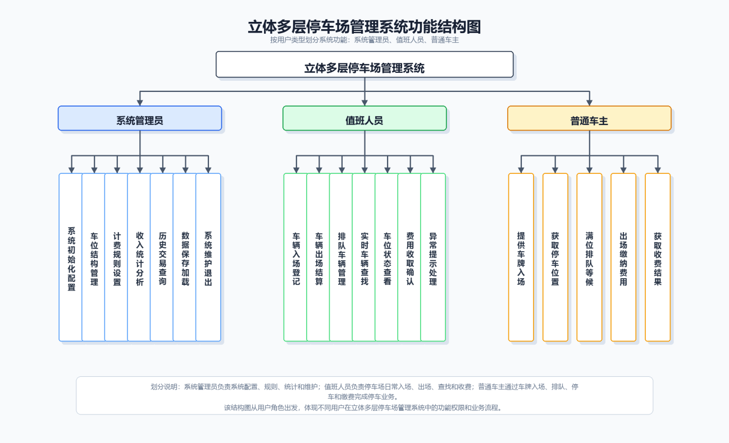

数据结构分析
根据系统业务需求和三人分工方案，本系统需要完成车辆入场、车位分配、满位排队、车辆出场、费用结算、实时查找、收入统计和数据持久化等业务。因此，程序需要处理的数据对象不仅包括车辆和车位，还包括在场记录、等待队列、空闲车位栈、车牌索引、计费规则、历史交易记录和系统全局状态。
- 分析确定程序要处理的各数据对象。
系统需要处理的数据对象如下：
1. 数据对象清单
序号 | 数据对象 | 存储结构 | 主要作用
1 | SpotLocation | 三元组 | 车位三维坐标（楼层、行、列）
2 | 车位对象  ParkingSpot | 三维数组 | 单个车位状态及占用车辆
3 | 在场车辆记录对象  VehicleRecord | 指针 | 在场车辆记录（车牌、位置、时间）
4 | 等待队列  WaitingQueue | 链式队列 | 满位排队管理，FIFO逻辑
5 | 车牌索引对象  HashMap | 哈希表 | 车牌索引，O(1)查询
6 | 计费规则对象  FeeRule | 结构体 | 计费规则（起步价、时间费率）
17 | 历史交易记录对象  TransactionRecord | 动态数组 | 历史交易记录

1.车位位置对象 `SpotLocation`
SpotLocation 用于唯一标识一个车位在立体停车场中的空间位置。
数据项：floor；含义：楼层编号；类型：int；值范围：0 ~ FLOORS-1，本系统为 0 ~ 2
数据项：row；含义：行编号；类型：int；值范围：0 ~ ROWS-1，本系统为 0 ~ 3
数据项：col；含义：列编号；类型：int；值范围：0 ~ COLS-1，本系统为 0 ~ 4

结构特点：
三元组结构。
与 ParkingSpot、VehicleRecord、TransactionRecord 均有关联。
程序内部从 0 开始编号，显示给用户时可转换为 1 开始编号。
ADT 描述：
ADT SpotLocation {
数据对象：车位三维坐标集合。
数据关系：floor、row、col 组成一个有序三元组。
基本操作：
创建车位坐标三元组
判断两个车位坐标是否相等
}

2. 车位对象 `ParkingSpot`
ParkingSpot 表示停车场中的一个具体车位。
数据项：loc；含义：车位位置；类型：SpotLocation；值范围：合法楼层、行、列组合
数据项：status；含义：车位状态；类型：SpotStatus；值范围：SPOT_FREE 或 SPOT_OCCUPIED
数据项：plate；含义：占用车辆车牌；类型：char[16]；值范围：空字符串或长度 1~15 的车牌号

结构特点：
每个车位有唯一位置。
空闲时 plate 为空字符串。
占用时 plate 保存车辆车牌。
所有车位组成三维数组 spots[FLOORS][ROWS][COLS]。
ADT 描述：
ADT ParkingSpot {
数据对象：停车场中的单个车位。
数据关系：一个车位对应一个固定 SpotLocation；同一时刻最多被一辆车占用。
基本操作：
设置车位为空闲；
设置车位为占用；
查询车位状态；
}

3. 在场车辆记录对象 `VehicleRecord`
VehicleRecord 用于记录当前已停入车位的车辆。
数据项：plate；含义：车牌号；类型：char[16]；值范围：非空，长度 1~15
数据项：loc；含义：停放位置；类型：SpotLocation；值范围：当前车辆占用的合法车位
数据项：entry_time；含义：入场时间；类型：time_t；值范围：合法系统时间

结构特点：
只保存当前在场车辆。
由哈希表 HashMap 根据车牌索引。
出场后从哈希表中删除，并转化为历史交易记录。
ADT 描述：
ADT VehicleRecord {
数据对象：当前在场车辆记录集合。
数据关系：每个车牌至多对应一个 VehicleRecord。
基本操作：
创建在场车辆记录；
根据车牌查询记录；
删除在场车辆记录；
}

4. 等待队列对象 `WaitingQueue`
WaitingQueue 管理停车场满位时的等待车辆。
数据项：front；含义：队头指针；类型：QueueNode *；值范围：NULL 或队头节点
数据项：rear；含义：队尾指针；类型：QueueNode *；值范围：NULL 或队尾节点
数据项：count；含义：队列长度；类型：int；值范围：0 或正整数

结构特点：
链式 FIFO 队列。
队头车辆优先获得释放车位。
入队和出队均为 O(1)。
ADT 描述：
ADT WaitingQueue {
数据对象：等待入场车辆集合。
数据关系：先进先出 FIFO。
基本操作：
初始化等待队列
清空队列中所有车辆
将一辆等待车辆加入队尾
从队头取出一辆等待最久的车辆
判断队列是否为空
获取当前排队车辆数量
根据车牌查询车辆在队列中的位置
}

5. 车牌索引对象 `HashMap`
HashMap 用于根据车牌快速查找车辆。
数据项：buckets；含义：哈希桶数组；类型：HTNode *[HT_SIZE]；值范围：每个桶为空或链表头
数据项：count；含义：当前索引记录数；类型：int；值范围：0 ~ TOTAL_SPOTS

结构特点：
使用拉链法哈希表。
哈希函数以车牌字符串为关键字。
平均查找、插入、删除复杂度为 O(1)。
ADT 描述：
ADT HashMap {
数据对象：车牌到 VehicleRecord 的映射集合。
数据关系：同一车牌唯一映射到一个在场车辆记录。
基本操作：
计算字符串的哈希值
初始化哈希表
向哈希表中插入一条车牌到车辆记录的映射
根据车牌从哈希表中查找对应的车辆记录
根据车牌从哈希表中删除对应的映射
清空哈希表中所有映射
}

6. 计费规则对象 `FeeRule`
FeeRule 保存停车收费标准。
数据项：base_fee；含义：起步价；类型：double；值范围：>= 0
数据项：free_minutes；含义：免费时长；类型：int；值范围：>= 0
数据项：rate_per_hour；含义：每小时收费；类型：double；值范围：>= 0
数据项：max_daily；含义：每日封顶金额；类型：double；值范围：>= 0，0 可表示不封顶

结构特点：
由系统管理员维护。
出场结算时由计费模块读取。
ADT 描述：
ADT FeeRule {
数据对象：停车计费规则。
数据关系：停车时长依据该规则映射为停车费用。
基本操作：
根据停车时长和计费规则计算停车费用
设置或修改系统的计费规则
}

7. 历史交易记录对象 `TransactionRecord`
TransactionRecord 保存车辆出场后的交易结果。
数据项：plate；含义：车牌号；类型：char[16]；值范围：非空，长度 1~15
数据项：loc；含义：停车位置；类型：SpotLocation；值范围：曾经停放的合法车位
数据项：entry_time；含义：入场时间；类型：time_t；值范围：合法系统时间
数据项：exit_time；含义：出场时间；类型：time_t；值范围：不早于入场时间
数据项：duration_minutes；含义：停车时长；类型：int；值范围：>= 0
数据项：fee；含义：停车费用；类型：double；值范围：>= 0

结构特点：
历史记录采用动态数组保存。
车辆出场时产生一条交易记录。
统计模块基于历史交易记录计算收入和高峰数据。
ADT 描述：
ADT TransactionHistory {
数据对象：所有已完成停车交易记录集合。
数据关系：线性表，按交易产生时间追加。
基本操作：
追加交易记录；
查询历史交易；
统计收入；
分析高峰时段；
}

数据元素之间的逻辑结构
1. 车位集合的逻辑结构
车位集合采用三维数组：
ParkingSpot spots[FLOORS][ROWS][COLS];
逻辑结构特点：
属于多维数组结构。
每个元素通过 (floor, row, col) 唯一定位。
支持按楼层、行、列遍历显示车位状态。

2. 空闲车位集合的逻辑结构
空闲车位采用顺序栈：
FreeSpotStack free_spots;
逻辑结构特点：
栈结构，后进先出。
入场分配车位时执行 stack_pop。
出场释放车位且无等待车辆时执行 stack_push。

3. 等待车辆集合的逻辑结构
等待车辆采用链式队列：
WaitingQueue wait_queue;
逻辑结构特点：
队列结构，先进先出。
停车场满位时车辆入队。
释放车位后队头车辆出队并自动分配车位。
保证排队公平。

4. 在场车辆索引的逻辑结构
在场车辆索引采用哈希表：
HashMap plate_index;
逻辑结构特点：
关键字为车牌号。
值为 VehicleRecord *。
使用拉链法解决哈希冲突。

5. 历史交易集合的逻辑结构
历史交易采用动态顺序表：
TransactionRecord *history;
逻辑结构特点：
按交易产生顺序追加。
容量不足时扩容。
适合统计收入、查询历史和分析高峰时段。

数据对象之间的参照性和依赖关系

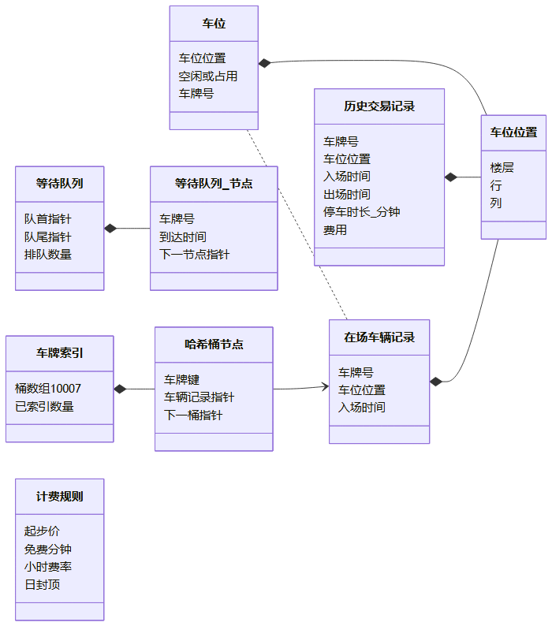

各数据对象上的基本操作和函数原型
1. 位置对象操作
SpotLocation make_loc(int f, int r, int c);
int loc_equal(SpotLocation a, SpotLocation b);
说明：
make_loc 创建一个车位坐标。
loc_equal 判断两个车位坐标是否相同。
2. 系统初始化和销毁操作
void ds_init(ParkingSystem *ps);
void ds_destroy(ParkingSystem *ps);
说明：
ds_init 初始化车位数组、空闲栈、等待队列、哈希表、历史记录和计费规则。
ds_destroy 释放动态内存，包括空闲栈、等待队列、哈希表和历史数组。
3. 空闲车位栈操作
void stack_init(FreeSpotStack *s, int capacity);
void stack_destroy(FreeSpotStack *s);
void stack_push(FreeSpotStack *s, SpotLocation loc);
SpotLocation stack_pop(FreeSpotStack *s);
int stack_is_empty(const FreeSpotStack *s);
int stack_size(const FreeSpotStack *s);
说明：
支持车位快速分配和释放。
stack_pop 用于入场分配空位。
stack_push 用于释放空位。
4. 等待队列操作
void queue_init(WaitingQueue *q);
void queue_clear(WaitingQueue *q);
void queue_enqueue(WaitingQueue *q, const char *plate, time_t t);
int queue_dequeue(WaitingQueue *q, char *out_plate, time_t *out_t);
int queue_is_empty(const WaitingQueue *q);
int queue_count(const WaitingQueue *q);
说明：
queue_enqueue 在停车场满位时加入等待车辆。
queue_dequeue 在有车位释放时取出队头车辆。
queue_count 用于显示当前排队车辆数量。
5. 哈希表操作
unsigned int hash_str(const char *str);
void ht_init(HashMap *ht);
void ht_insert(HashMap *ht, VehicleRecord *rec);
VehicleRecord *ht_find(HashMap *ht, const char *plate);
void ht_remove(HashMap *ht, const char *plate);
void ht_clear(HashMap *ht);
说明：
哈希表以车牌号为关键字。
ht_find 支持实时查找车辆。
ht_insert 在车辆入场成功后插入索引。
ht_remove 在车辆出场后删除索引。
6. 停车业务操作
EntryResult vehicle_entry(ParkingSystem *ps, const char *plate);
ExitResult vehicle_exit(ParkingSystem *ps, const char *plate, double *out_fee);
VehicleRecord *find_vehicle(ParkingSystem *ps, const char *plate);
int find_in_queue(ParkingSystem *ps, const char *plate);
说明：
vehicle_entry 完成入场、分配车位或进入等待队列。
vehicle_exit 完成出场、计费、释放车位和自动调度。
find_vehicle 查询在场车辆。
find_in_queue 查询等待队列中的车辆位置。
7. 计费操作
double calculate_fee(const FeeRule *rule, int duration_minutes);
void set_fee_rule(ParkingSystem *ps, FeeRule rule);
说明：
calculate_fee 根据停车时长和计费规则计算费用。
set_fee_rule 修改系统计费规则。
8. 统计分析操作
统计模块由 zxc 负责，主要基于 history、spots 和 total_revenue 派生统计结果，可设计如下函数原型：
double stats_total_revenue(const ParkingSystem *ps);
int stats_floor_used_count(const ParkingSystem *ps, int floor);
double stats_floor_usage_rate(const ParkingSystem *ps, int floor);
void stats_peak_hours(const ParkingSystem *ps, int hour_counts[24]);
void stats_print_transactions(const ParkingSystem *ps);
说明：
统计收入依赖 total_revenue 和 history。
系统功能封装
模块划分
根据系统业务需求，本系统可划分为七个功能模块：
数据结构基础模块：负责系统初始化、车位栈、等待队列、车牌哈希表等底层结构。
停车业务处理模块：负责车辆入场、出场、查找和排队调度。
计费模块：负责停车费用计算和计费规则设置。
统计分析模块：负责收入统计、楼层使用率、历史交易和高峰时段分析。
用户界面模块：负责菜单交互和功能入口。
数据持久化模块：负责数据保存、加载和索引重建。
主控模块：负责程序入口、初始化、菜单循环和退出清理。

主要模块
- 数据结构基础模块
1.void ds_init(ParkingSystem *ps);
初始化停车场系统。
ps 为系统全局状态指针，不能为空。函数无返回值。执行后，60 个车位全部为空闲状态，空闲车位栈、等待队列、哈希表、历史记录数组、默认计费规则和累计收入均完成初始化。

2.void ds_destroy(ParkingSystem *ps);
销毁停车场系统
ps 为系统全局状态指针，可为空。函数无返回值。主要释放空闲车位栈、等待队列、哈希表和历史交易数组等动态内存。

3.
void stack_init(FreeSpotStack *s, int capacity);
void stack_destroy(FreeSpotStack *s);
void stack_push(FreeSpotStack *s, SpotLocation loc);
SpotLocation stack_pop(FreeSpotStack *s);
int stack_is_empty(const FreeSpotStack *s);
int stack_size(const FreeSpotStack *s);
以上函数用于管理空闲车位栈。s 为栈指针，capacity 为初始容量，通常为 TOTAL_SPOTS；loc 为车位坐标，范围为合法楼层、行、列。stack_pop 返回一个合法车位坐标；stack_is_empty 返回非 0 表示栈空；stack_size 返回当前空闲车位数量，范围为 0 ~ TOTAL_SPOTS。

4.
void queue_init(WaitingQueue *q);
void queue_clear(WaitingQueue *q);
void queue_enqueue(WaitingQueue *q, const char *plate, time_t t);
int queue_dequeue(WaitingQueue *q, char *out_plate, time_t *out_t);
int queue_is_empty(const WaitingQueue *q);
int queue_count(const WaitingQueue *q);
以上函数用于管理等待队列。q 为队列指针；plate 为车牌号，长度范围为 1 ~ 15；t 为入队时间。queue_dequeue 成功出队返回 1，队列为空返回 0；queue_is_empty 返回非 0 表示队列为空；queue_count 返回等待车辆数量。

5.
unsigned int hash_str(const char *str);
void ht_init(HashMap *ht);
void ht_insert(HashMap *ht, VehicleRecord *rec);
VehicleRecord *ht_find(HashMap *ht, const char *plate);
void ht_remove(HashMap *ht, const char *plate);
void ht_clear(HashMap *ht);
以上函数用于管理车牌哈希表。str 和 plate 表示车牌字符串；ht 为哈希表指针；rec 为在场车辆记录。hash_str 返回 0 ~ HT_SIZE-1 的哈希下标；ht_find 找到车辆时返回 VehicleRecord *，未找到返回 NULL。

6.
SpotLocation make_loc(int f, int r, int c);
int loc_equal(SpotLocation a, SpotLocation b);
make_loc 用于创建车位坐标，f、r、c 分别表示楼层、行、列，取值范围分别为 0 ~ FLOORS-1、0 ~ ROWS-1、0 ~ COLS-1。loc_equal 判断两个坐标是否相同，相同返回非 0，否则返回 0。

- 停车业务处理模块
1.EntryResult vehicle_entry(ParkingSystem *ps, const char *plate);
办理车辆入场。ps 为系统指针，不能为空；plate 为车牌号，长度范围为 1 ~ 15。返回 ENTRY_SUCCESS 表示入场成功，返回 PARKING_FULL 表示停车场已满并进入等待队列，返回 PLATE_EXISTS 表示车牌非法、重复或已排队。

2.ExitResult vehicle_exit(ParkingSystem *ps, const char *plate, double *out_fee);
办理车辆出场结算。ps 为系统指针，不能为空；plate 为车牌号；out_fee 用于输出停车费用，可为空。返回 PARK_EXIT_SUCCESS 表示出场成功，返回 NOT_FOUND 表示未找到车辆，返回 NOT_PARKED 表示车辆正在排队但尚未停车。

3.VehicleRecord *find_vehicle(ParkingSystem *ps, const char *plate);
int find_in_queue(ParkingSystem *ps, const char *plate);
find_vehicle 根据车牌查找在场车辆，找到返回车辆记录指针，未找到返回 NULL。find_in_queue 查询车辆在等待队列中的位置，找到返回从 1 开始的排队序号，未找到返回 -1。

3.计费模块
1.double calculate_fee(const FeeRule *rule, int duration_minutes);
根据停车时长计算费用。rule 为计费规则指针，不能为空；duration_minutes 为停车时长，范围为 >= 0。返回值为停车费用，范围为 >= 0。

2.void set_fee_rule(ParkingSystem *ps, FeeRule rule);
设置计费规则。ps 为系统指针，不能为空；rule 包含起步价、免费时长、小时费率和每日封顶金额。函数无返回值，执行后更新 ps->fee_rule。

4.统计分析模块
double stats_total_revenue(const ParkingSystem *ps);
int stats_floor_used_count(const ParkingSystem *ps, int floor);
double stats_floor_usage_rate(const ParkingSystem *ps, int floor);
void stats_peak_hours(const ParkingSystem *ps, int hour_counts[24]);
void stats_print_transactions(const ParkingSystem *ps);
统计模块函数均以 ParkingSystem *ps 为主要参数。stats_total_revenue 返回累计收入；stats_floor_used_count 返回指定楼层已占用车位数，范围为 0 ~ ROWS*COLS；stats_floor_usage_rate 返回楼层使用率，范围为 0.0 ~ 1.0；stats_peak_hours 将 24 小时流量统计写入 hour_counts 数组；stats_print_transactions 输出历史交易明细。

5.用户界面模块
void ui_main_menu(ParkingSystem *ps);
void ui_entry(ParkingSystem *ps);
void ui_exit(ParkingSystem *ps);
void ui_find(ParkingSystem *ps);
void ui_free_spots(ParkingSystem *ps);
void ui_wait_queue(ParkingSystem *ps);
void ui_parking_map(ParkingSystem *ps);
void ui_revenue(ParkingSystem *ps);
void ui_transactions(ParkingSystem *ps);
void ui_floor_usage(ParkingSystem *ps);
void ui_peak_hours(ParkingSystem *ps);
void ui_save(ParkingSystem *ps);
void ui_load(ParkingSystem *ps);
用户界面模块函数主要负责菜单显示、输入读取和结果输出。所有函数参数均为 ParkingSystem *ps，不能为空。UI 层不直接修改底层数据，而是调用业务层、统计层和持久化层接口完成操作。
主控模块
int main(void);
程序入口函数，无参数。主要流程为：创建 ParkingSystem，调用 ds_init 初始化系统，调用 load_data 尝试加载数据，进入 ui_main_menu 菜单循环，退出前调用 save_data 保存数据，最后调用 ds_destroy 释放资源。正常结束返回 0。

系统设计

UI设计
  - 登录界面
+--------------------------------------+
| 立体多层停车场管理系统 |
| 登 录 |
+--------------------------------------+
用户名:
密码：

1.2 管理员界面
程序启动后首先进入主菜单，采用 ASCII 纯文本界面设计。主菜单包含以下功能选项：
当前用户: admin [管理员 — 全部功能]
+-------------------------------------------------------+
| 立体多层停车场管理系统 [管理员] |
+-------------------------------------------------------+
| 1. 车辆入场登记 2. 车辆出场结算 |
| 3. 查找车辆 4. 空闲车位查看 |
| 5. 等待队列查看 6. 车位状态总览 |
| 7. 收入统计 8. 历史交易明细 |
| 9. 楼层热度分析 10. 峰值时段分析 |
| 11. 保存数据 12. 加载数据 |
| 13. 用户管理 0. 退出系统 |
+---------------------------------------------------------+
请选择操作:
1.3车主界面：

1.4操作员界面

+------------------------------------------------------+
| 立体多层停车场管理系统 [操作员] |
+------------------------------------------------------+
| 1. 车辆入场登记 2. 车辆出场结算|
| 3. 查找车辆 4. 空闲车位查看|
| 5. 等待队列查看 6. 车位状态总览|
| 7. 保存数据 8. 加载数据 |
| 0. 退出系统 |
+------------------------------------------------------+
请选择操作:

.车主菜单（3 项）
+--------------------------------------+
| 立体多层停车场管理系统 [车主] |
| 我的车牌: 京A12345 |
+--------------------------------------+
| 1. 查找我的车辆 2. 空闲车位查看|
| 3. 车位状态总览 0. 退出系统 |
+--------------------------------------+
请选择操作: _

等待队列查看
════════════════════════
等待队列
════════════════════════
排队车辆数: 3

序号 | 车牌 | 到达时间
─────┼────────────┼────
1 | 京B54321 | 2026-06-27 15:20:00
2 | 沪C11111 | 2026-06-27 15:25:00
3 | 粤D22222 | 2026-06-27 15:30:00
════════════════════════

交互设计：

1. 车辆入场（选项1）
输入提示: 请输入车牌号(1-15个字符):
输出结果:
ENTRY_SUCCESS - 入场成功，显示分配车位(楼/行/列)
PARKING_FULL - 停车场已满，车辆加入等待队列
PLATE_EXISTS - 车牌非法、重复或已排队
交互流程: 用户输入 → 验证格式(长度1-15) → 检查重复(哈希表) → 判断空位 → 分配车位或入队

2. 车辆出场（选项2）
输入提示: 请输入车牌号:
输出结果:
PARK_EXIT_SUCCESS - 出场成功
├─ 显示入场时间: YYYY-MM-DD HH:MM:SS
├─ 显示出场时间: YYYY-MM-DD HH:MM:SS
├─ 停放时长: X小时X分钟
├─ 停车费用: ¥XX.XX
└─ 若队列非空: 队列车辆YYY自动入场
NOT_FOUND - 车辆未找到
NOT_PARKED - 车辆在排队中（尚未停车）
交互流程: 用户输入 → 哈希表查询 → 计时(当前时间-入场时间) → 计费 → 显示结算 → 释放车位 → 自动调度

3. 查找车辆（选项3）
输入提示: 请输入车牌号:
输出结果:
在场车辆: 车辆XXX在停车场内
├─ 位置: 第X层第X行第X列
└─ 入场时间: YYYY-MM-DD HH:MM:SS
排队车辆: 车辆XXX在等待队列中
└─ 排队位置: 第X(共Y辆)
未找到: 未找到车辆XXX
交互流程: 用户输入 → 哈希表查询在场 → 若未找到则遍历队列查询排队位置 → 显示结果

4. 空闲车位查看（选项4）
输入提示: 无需输入，直接显示
输出结果:
当前空闲车位数: XX / 60
楼层分布:
├─ 1F 空闲: XX 个
├─ 2F 空闲: XX 个
└─ 3F 空闲: XX 个
交互流程: 统计空闲栈大小 → 按楼层统计 → 显示数字

5. 等待队列查看（选项5）
输入提示: 无需输入，直接显示
输出结果:
当前排队车辆数: X
排队队列:
序号 | 车牌号 | 到达时间
---- |--------|----------------
1 | AAA | YYYY-MM-DD HH:MM:SS
2 | BBB | YYYY-MM-DD HH:MM:SS
若队列为空: 当前没有排队车辆
交互流程: 遍历队列链表 → 统计长度 → 按顺序显示各节点信息

6. 车位状态总览（选项6）
输入提示: 无需输入，直接显示
输出结果:
立体停车场 - 车位状态图
● 已占用 ○ 空闲
--- 3F (顶层) ---
[●][○][●][○][●]
[○][●][●][●][○]
[●][○][○][●][●]
[○][●][○][○][●]
使用率: 11/20 (55.0%)
--- 2F ---
[●][●][●][●][●]
[●][●][●][○][●]
[●][●][●][●][●]
[●][○][●][●][●]
使用率: 19/20 (95.0%)
空闲车位: 6/60 | 排队车辆: 2
交互流程: 遍历三维数组 → 生成ASCII图 → 计算使用率 → 显示

7. 收入统计（选项7）
输入提示: 无需输入，直接显示
输出结果:
停车场收入统计
======================
总收入: ¥XXXX.XX
今日收入: ¥XX.XX
本月收入: ¥XXX.XX
交互流程: 读取total_revenue → 遍历history按日期/月份统计 → 显示

8. 历史交易明细（选项8）
输入提示: 分页显示(每页10条)
输出结果:
历史交易明细 (第X页，共Y页)
=====================
序号 | 车牌号 | 位置 | 入场时间 | 出场时间 | 时长 | 费用
---- |--------|------|---------|---------|------|-----
1 | AAA |1F-1-1| 10:00 | 10:30 | 0.5h | ¥5.00
2 | BBB |2F-2-3| 10:15 | 12:45 | 2.5h | ¥10.00
按Q退出 | 按N下一页 | 按P上一页
交互流程: 分页计算(total/10) → 显示当前页 → 等待用户输入(Q/N/P) → 切换页面或退出

9. 楼层热度分析（选项9）
输入提示: 无需输入，直接显示
输出结果:
楼层热度排名（按周转率）
=====================
1. 1F - 120次交易 - 周转率: 6.0
2. 2F - 85次交易 - 周转率: 4.25
3. 3F - 42次交易 - 周转率: 2.1
交互流程: 遍历history → 按楼层统计交易次数 → 计算周转率(次数/20) → 排序显示

10. 峰值时段分析（选项10）
输入提示: 无需输入，直接显示
输出结果:
峰值时段 Top 3
=====================
1. 10:00-11:00 - 32辆车入场
2. 14:00-15:00 - 28辆车入场
3. 18:00-19:00 - 25辆车入场
交互流程: 初始化hour_count[24] → 遍历history提取入场时间小时字段 → 统计各小时 → 取top3显示

11. 保存数据（选项11）
输入提示: 无需输入，直接执行
输出结果:
正在保存停车场数据...
✓ 数据已保存到 parking_data.dat
保存内容: 60个车位状态 + 当前在场记录 + 等待队列 + 历史交易 + 统计信息
交互流程: 打开文件 → 写入文件头(魔数、版本) → 写入车位数组 → 写入哈希表记录 → 写入队列 → 写入history → 关闭文件

12. 加载数据（选项12）
输入提示: 无需输入，直接执行
输出结果:
正在加载停车场数据...
✓ 数据加载成功
已恢复: 45个车位被占用 + 3辆车排队 + 156条历史交易记录
系统已初始化完毕
交互流程: 打开文件 → 验证魔数 → 读取车位状态 → 读取在场记录 → 重建哈希表 → 读取队列 → 读取history → 关闭文件

数据结构设计与实现
2.1 物理存储结构
1、车位管理
结构: 三维数组 spots[3][4][5] = 60个车位
每个元素为ParkingSpot结构体，包含：
位置坐标(floor, row, col)
占用状态(SPOT_FREE/SPOT_OCCUPIED)
车牌号(长度1-15)
访问方式: O(1)直接下标访问

2、空闲车位管理
结构: 顺序栈 FreeSpotStack
操作：
入场: stack_pop() - O(1)
出场且无等待: stack_push() - O(1)
初始：60个车位压入栈

3、等待队列管理
结构: 链式队列 WaitingQueue
操作：
入队: queue_enqueue() - O(1)
出队: queue_dequeue() - O(1)
查询位置: find_in_queue() - O(n)

4、在场车辆索引
结构: 哈希表 HashMap (拉链法，HT_SIZE=10007)
操作：
查找: ht_find() - O(1)平均
插入: ht_insert() - O(1)平均
删除: ht_remove() - O(1)平均

5、历史交易记录
结构: 动态数组 TransactionRecord[]
功能：
车辆出场时追加一条交易记录
用于统计分析
支持持久化保存

6、文件存储格式
文件名: parking_data.dat (二进制格式)
包含内容: 车位状态 + 在场记录 + 等待队列 + 历史交易 + 统计数据

算法设计
3.1 基本操作算法
1、车辆入场算法 (vehicle_entry)
步骤:
验证车牌合法性(长度1-15)
通过哈希表检查车牌是否已在场
检查车牌是否已排队
若空闲栈非空: 弹出车位 → 创建VehicleRecord → 插入哈希表 → 返回ENTRY_SUCCESS
若空闲栈为空: 加入等待队列 → 返回PARKING_FULL

2、车辆出场算法 (vehicle_exit)
步骤:
通过哈希表查找车辆记录
计算停放时长 = 当前时间 - 入场时间
根据计费规则计算费用
创建TransactionRecord并累加总收入
释放车位、删除哈希表索引
检查等待队列: 若非空，为队首车辆自动分配该车位

3、车辆查询算法 (find_vehicle)
步骤:
通过哈希表计算哈希值
在对应桶的链表中查找匹配的车牌
找到返回VehicleRecord指针，未找到返回NULL

4、统计分析算法
收入统计 (ui_revenue)
实现方式: 直接读取 ps->total_revenue 字段，显示累计总收入
楼层热度分析 (ui_floor_usage)
实现方式: 遍历历史交易，统计各楼层的交易次数，计算周转率
周转率 = 交易次数 / 楼层车位数(20)
时间复杂度: O(m)，m为历史交易总数
峰值时段分析 (ui_peak_hours)
实现方式: 遍历历史交易，提取入场时间的小时字段，统计各小时入场车辆数，找出前三位

5、计费算法
费用计算 (calculate_fee)
规则:
若停放时长 ≤ 免费时间 → 费用 = 0
否则 → 费用 = 起步价 + (时长 - 免费时间) / 60 * 小时费率
若费用 > 每日封顶 → 费用 = 每日封顶
当前计费规则: 免费15分钟，起步价5元，小时费率4元/小时，每日封顶40元

调试与测试

（1）开发、调试过程中遇到的问题及解决方法。

1. 中文变乱码

问题：菜单跑出来全是 ������ 这种问号，根本没法看。
原因：写代码时用的 UTF-8，但 Windows 命令行只认 GBK，两边对不上。
解决方法：
- 编译加了个参数 -fexec-charset=GBK，让生成的 exe 里的中文直接变成 GBK 编码
- 同时在代码开头调用了 SetConsoleOutputCP(936) 把终端也切成 GBK

2. 停车时长变成负数
问题：改了系统时间后，出场计费算出来是负数。
原因：入场时是时间 A，出场时如果系统时间被改到更早了，当前时间 - 入场时间 就成负数了。
解决方法：算完时长加了个修正：
if (duration_minutes < 0) {
duration_minutes = 0;
}
负的直接变 0，起码不会出现负数费用。

3. 不停加载数据导致内存泄漏
问题：在菜单里反复选"加载数据"，内存占用一直涨。
原因：load_data 会重新 malloc 分配内存，但没释放已有的旧数据。
解决方法：在调用 load_data 之前，先把
history、free_spots.spots、队列节点、哈希表这些旧数据全手动释放一遍，再加载新的。

4. 栈没考虑扩容
问题：停车场只有 60 个车位，所以栈初始容量设了 60。但万一代码有 bug 导致 push 超过 60，数组就越界了。
解决方法：stack_push 里加了扩容逻辑，如果满了就 realloc 翻倍。最开始容量如果是 0 也算好了直接扩到 1。

5. 三个人合并代码时接口不统一
问题：各写各的，第一次合并编译直接炸了：
pzx 改了个函数名但没通知 yjk，yjk 调的函数 pzx 其实没写
zxc 直接改 spots 数组状态，跳过了 yjk 的业务逻辑，等
解决方法：
1. 先定接口再写代码：ds.h、parking.h、fee.h 三个头文件里的函数签名先全部定好
2. 定规矩：zxc 不能直接修改底层数据，必须走 yjk 的业务函数
3. 最后专门留了联调时间：三人一起编译、修接口不匹配、统一格式

6.. ceil 函数报"找不到定义"
问题：用 ceil 计算停车小时数的向上取整，链接时报 undefined reference to ceil。
原因：C 语言的数学库 libm 默认不链接。
解决方法：编译时加上 -lm：
gcc ... -lm

7. 忘记做用户登录和注册
问题：原型写完了才发现没做登录，谁拿到程序都能直接操作，计费、统计数据随便改，没有权限控制。
解决方法：补了一套完整的账号-角色-权限体系，涉及 4 个文件——具体是加了一层"登录→角色→菜单分流"：

8.数据每次退出前都要用保存数据功能太麻烦，直接加了一个保存数据的函数，每次退出前都会自动保存
- 所用的测试数据和测试方法
管理员功能：

先登录管理员账号admin 密码：admin123
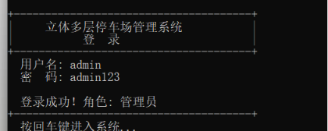
进入管理员菜单界面
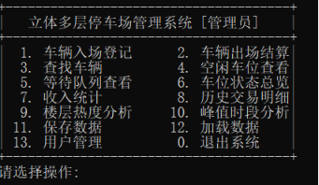
创建一个操作员yjk与车主pzx，并显示用户
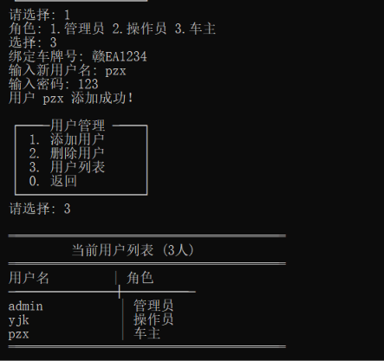

6查看楼层状态
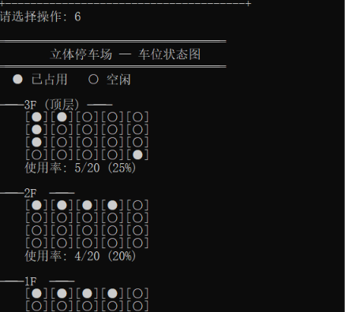
峰值时段分析
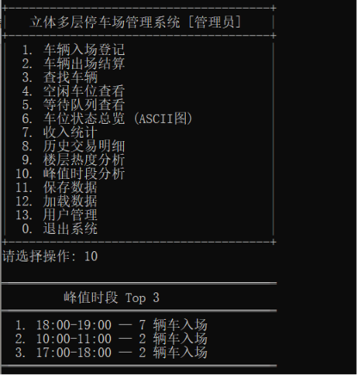
楼层热度分析
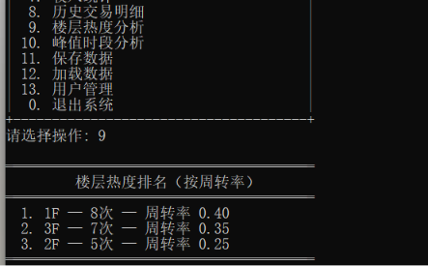
收入统计
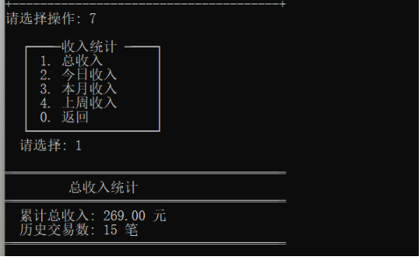

历史交易明细
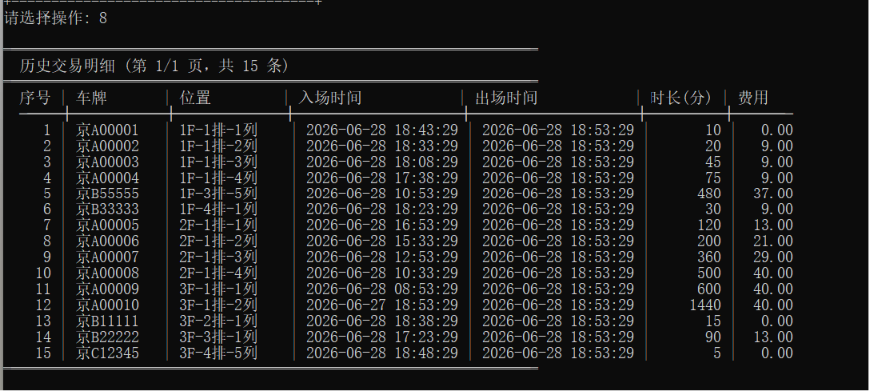

重复功能将会在操作员上演示
操作员功能测试：
以操作员的身份进行车辆入场登记
输入一个车牌号
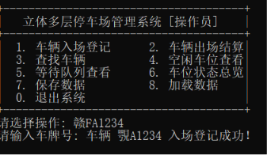
当车牌号存在时，提示车牌存在
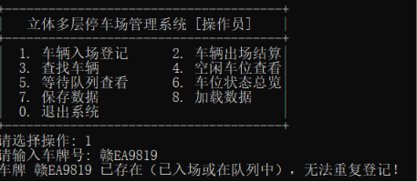
以操作员的身份查找车辆
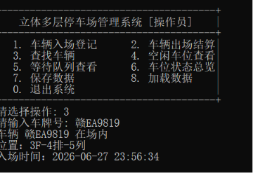
查询车位状态
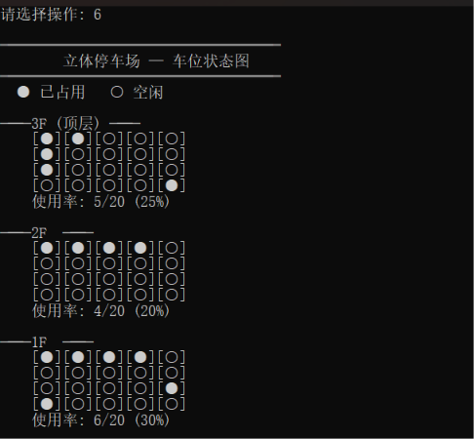
出场结算
- 时长15分钟内免费
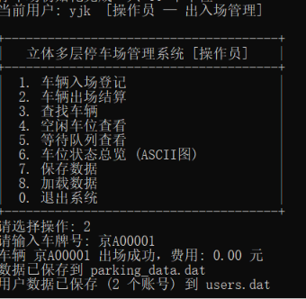

- 20分钟 需要9.00
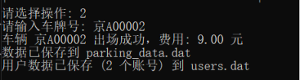
车主功能测试：
创建车主用户
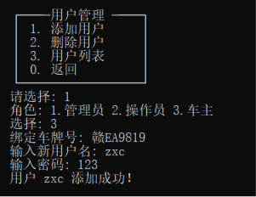
以用户的身份查询车辆
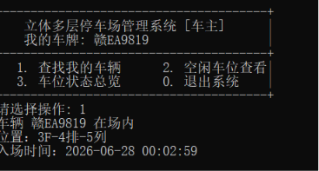
以车主身份查询空闲车位
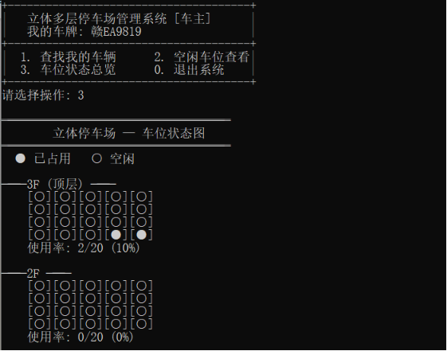
车主查看自己的费用
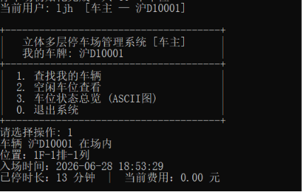

系统总结与比较分析

系统总结
功能完备程度与正确性

本系统实现了停车场管理的全部核心功能共14项，涵盖车辆入场登记、车位自动分配、出场结算、费用计算、满位排队、自动调度、实
时查找、车位状态总览、收入统计、历史交易明细、楼层热度分析、峰值时段分析、数据持久化以及用户菜单交互。系统通过管理员、
操作员、车主三种角色实现权限分级管理，并支持用户账号的增删管理。经测试验证，各功能在正常流程和边界条件下均能正确执行：
重复车牌被拦截、满位车辆进入等待队列、出场后自动调度排队车辆、计费准确（免费15分钟、不足1小时按1小时计、日封顶40元）、
数据保存后重启可完整恢复

数据结构对系统功能的支撑有效性

数据结构 | 管理对象 | 支撑的功能
三维数组 spots[3][4][5] | 60个车位状态 | 车位状态总览（ASCII图）、楼层热度统计
顺序栈 FreeSpotStack | 空闲车位坐标 | O(1)车位分配与释放
链式队列 WaitingQueue | 等待车辆 | FIFO排队管理、自动调度
哈希表 HashMap（10007桶+链地址） | 车牌→在场记录索引 | O(1)平均查找重复车牌、定位车辆
动态数组 TransactionRecord[] | 历史交易记录 | 收入统计、楼层热度、峰值时段分析
结构体 FeeRule | 计费规则 | 停车费用计算

算法运行效率

操作 | 时间复杂度 | 说明
车位分配（入场） | O(1) | 空闲栈pop
车位释放（出场，无等待） | O(1) | 空闲栈push
等待队列入队/出队 | O(1) | 链式队列首尾指针操作
车牌查找（在场） | O(1)平均 | 哈希表查找
车牌查找（排队） | O(n) | 遍历队列链表
费用计算 | O(1) | 常数次算术运算
统计收入/峰值时段 | O(m) | 遍历m条历史交易

比较研究

将当前的一个全局空闲栈拆分为每层一个空闲栈（即3个独立栈）。

优点：支持按楼层优先级分配车位（如优先分配低楼层方便车主）；楼层热度分析可直接从各栈大小获得，无需遍历历史；可以实现
"均匀分配"策略（轮流从各栈取车位）。
缺点：增加了代码复杂度；某一层栈空时需回退到其他楼层；初始化时需将坐标按楼层拆入三个栈。
与本系统对比：当前单栈方案简单可靠，但在分配策略灵活性上不如多栈方案。如果未来需要支持"优先分配低楼层"或"均衡各楼层
使用率"等策略，多栈方案更合适。

附录

小组合作与分工（组长负责撰写、以事实为依据）

（1）合作过程

本次实验任务从2026年6月2日至6月22日，历时三周，采用"先独立开发、后集成联调"的合作模式。

第一阶段（第1周）：接口定义与框架搭建
三人集中讨论确定系统分层架构（pzx→yjk→zxc），共同制定了ds.h、parking.h、fee.h三个头文件中的全部函数签名。这一阶段暴露出的典型问题是：各成员对接口参数的理解不一致，例如yjk要求入
场函数返回EntryResult枚举，但pzx最初只设计了int返回值。解决方式是通过集中讨论，先枚举所有可能的业务返回值再统一编码。

第二阶段（第2周）：独立开发
各成员按分工独立实现自己的模块。这一阶段出现了多人协作中最典型的"信息孤岛"问题——pzx修改了哈希表函数名但未及时通知其他两人，导致yjk调用编译失败。此后我们建立了改动通知规则：修改
公共头文件必须在群内告知。

第三阶段（第3周）：集成联调与测试
三人将各自代码合并编译。首次合并出现大量错误，集中表现为：接口签名不匹配、zxc越过yjk直接操作spots数组、三者对同一字段的命名不一致（如entry_time vs in_time）。处理方式是逐文件排
查，严格按照预先定义的头文件修正调用。此阶段还发现了一个方案设计缺陷——哈希表不持久化导致重启后入场时间丢失，修复方式是在ParkingSpot中增加entry_time字段。

分歧处理：
主要分歧出现在车位分配策略上。pzx倾向于严格LIFO（后进先出），认为实现简单；yjk倾向于随机分配，认为这样各区域使用率更均衡。最终通过讨论采用折衷方案——保留两种分配方式（stack_pop和
stack_pop_random），由业务层根据场景选择。

协调配合问题的处理：

配合度不足和进度不达标是本实验中最突出的合作问题。具体表现为：

进度不同步：pzx提前两天完成模块，但yjk和zxc依赖pzx的接口才能开始调试。解决方式是pzx完成接口后主动协助其他两人调试，而非闲置等待。
联调阻力：首次合并时，三人都认为自己写的代码"没问题"，不愿意修改自己的代码去适配他人。解决方式是逐行对照头文件检验，用事实而非争论确认问题归属。
质量参差：部分成员对malloc返回值检查不够严谨，部分成员的函数缺少参数NULL校验。解决方式是统一在代码审查中补充完善。

成员 | 负责层次 | 文件 | 具体工作内容
彭哲雄 | 数据结构基础层 | ds.h  ds.c  test_ds.c | 1. 定义全部结构体（ParkingSystem、ParkingSpot、VehicleRecord等7个数据对象）；  2. 实现顺序栈（init/push/pop/is_empty/size及随机pop功能）；  3. 实现链式队列（init/enqueue/dequeue/is_empty/count/clear）；  4. 实现哈希表（hash_str/init/insert/find/remove/clear，10007桶链地址法）；  5. 实现系统初始化 ds_init 和销毁 ds_destroy；  6. 实现用户数据库（UserDatabase的增删查找）；  7. 编写数据结构单元测试并验证通过。
余俊康 | 业务逻辑层 | parking.h  parking.c  fee.h  fee.c | 1. 实现车辆入场逻辑（车牌校验 → 查重 → 分配车位或排队）；  2. 实现车辆出场逻辑（查找记录 → 计时 → 计费 → 生成交易 → 释放车位 → 调度排队车辆）；  3. 实现费用计算（免费15分钟/起步价5元/小时费率4元/日封顶40元/ceil向上取整）；  4. 实现 set_fee_rule 计费规则修改；  5. 实现 find_vehicle 和 find_in_queue 两个查询函数；  6. 实现内部辅助函数（is_valid_plate、copy_plate、create_vehicle_record、occupy_spot、append_transaction等）。
曾祥春 | 统计/UI/持久化层 | stats.h, stats.c  ui.h, ui.c  file_io.h  file_io.c  main.c | 1. 实现全部菜单界面（登录/管理员/操作员/车主共4个界面，含功能选择循环）；  2. 实现操作员管理功能（添加/删除/列表）；  3. 实现6个统计功能（车位占用概览/收入统计/交易明细分页/指定车牌历史/楼层热度/峰值时段Top3）；  4. 实现二进制文件持久化（带魔数校验的save_data/load_data）；  5. 实现文件加载后哈希表重建（rebuild_hash_from_spots）；  6. 实现用户数据持久化（save_users/load_users）；  7. 编写main函数串联整个流程（初始化 → 加载用户 → 登录 → 角色分流 → 菜单循环 → 保存 → 销毁）。

成员个人总结和体会

彭哲雄（pzx）：
我的任务是实现底层数据结构。一开始以为栈、队列、哈希表都是课本上学过的东西，写起来应该很快。实际踩了不少坑：
哈希表忘记考虑空指针输入会导致段错误；
栈初始化时没有判断capacity合法性，传0就直接malloc了。

最大的体会是：数据结构的正确性不仅取决于算法逻辑，还取决于对边界情况的处理。写test_ds.c时我把正常流程都测了一遍就以为万无一失，结果联调时才暴露出ht_find对NULL plate的处理不当。以后写代码要先想清楚"什么情况下这个函数会被怎么调用"，而不是假设调用方一定会正确传参。

余俊康（yjk）：
业务逻辑层是整个系统的核心，车辆入场、出场、排队调度都得在这一层处理。

刚开始写vehicle_exit时，我先释放了VehicleRecord再生成历史交易，结果发现历史交易记录里的车牌信息已经没了。这个bug让我明白：业务逻辑的代码必须严格按执行顺序组织。

还有一个教训是：不要过早优化，先保证正确再考虑性能。
另外，多人协作时接口沟通真的很重要，我在联调阶段花了大量时间改函数调用方式，如果一开始多花半小时把接口对清楚可以省很多时间。

曾祥春（zxc）：
UI层和统计层代码量最大，占了整个项目的将近一半。我的教训主要是两个：
第一，二进制文件持久化比想象中容易出问题，写入和读取的字段顺序必须严格一致，文件格式的魔数校验很重要；

第二，调用其他层的函数时一定要搞清楚它们的功能和返回值，我一开始在ui_find里直接读了spots数组而没有调用find_vehicle，绕过了哈希表索引，导致查询了错误的状态。

多人合作的关键是信任接口而不是自己重写一遍——如果每个人都在自己的层里重复实现别人的功能，分工就失去了意义。

